НАВЕСНОЕ ОБОРУДОВАНИЕ ДЛЯ УНИВЕРСАЛЬНЫХ МИНИ-ПОГРУЗЧИКОВ

Вилы паллетные
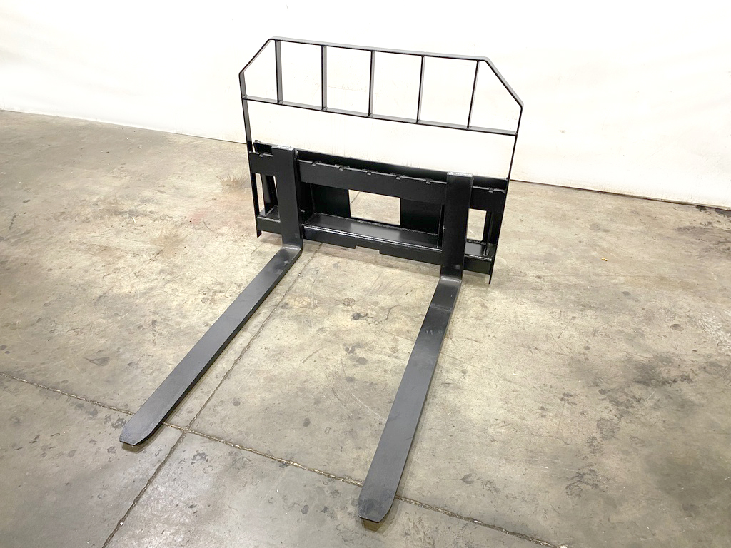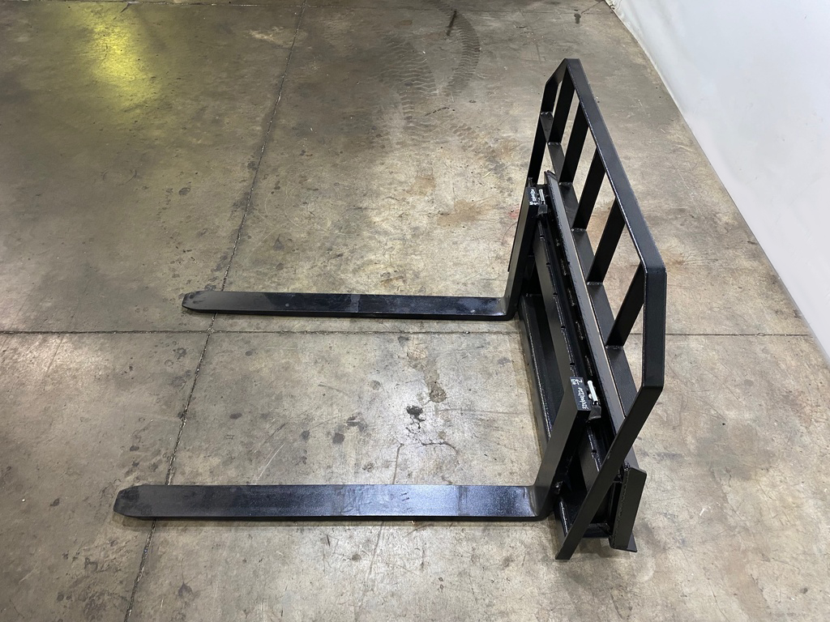
Вилы паллетные – универсальное навесное оборудование, предназначенное для перемещения грузов в паллетах. Вилы позволяют быстро, без лишних трудозатрат производить трудоемкие погрузочно-разгрузочные работы.
Вилы паллетные являются навесным оборудованием для универсальных мини-погрузчиков и фронтальных мини-погрузчиков.
Общая информация

Вилы состоят из рамы и установленных на раму съёмных грузовых захватов (клыков).
Грузовые захваты регулируются по ширине установки и защёлкиваются в пазах верхней балки.

Технические характеристики

Наименование | ВП-0,8/120 | ВП-1,0/120 | ВП-1,5/120 | ВП-2,0/120
Длина вылета захватов (вил), мм | 1200 | 1200 | 1200 | 1200
Максимальная нагрузка на расстоянии  500 мм от основания захвата, кг | 800 | 1000 | 1500 | 2000
Класс каретки | 2А
Ширина каретки, мм | 1150
Масса рамы, без вил, кг, ± 20 кг | 85 | 85 | 87 | 92

